2025年贵州省普通高等学校招生全国统一考试
历史试题
2026.03

一、选择题：本大题共16小题，每小题3分，共48分。在每小题列出的四个选项中，只有一个是符合题目要求的。
1．据考古发现，我国原始社会早期的玉器如玉斧、玉刀等，刃部多有磨损或缺口。原始社会末期的玉器，以良渚文化为代表，大多磨制较为精细，有的玉钺刃部还刻划出精美的神徽，神圣而庄重。由此可知
A．人们审美观念趋同 B．生产工具种类增加
C．玉器功用发生变化 D．阶级社会已经形成
2．范晔《后汉书》载，章帝时“人有产子者复，勿算三岁”。谢承《后汉书》载，献帝时“人有产子，厚致米肉”。据《张家山汉墓竹简》，夫妻二人诞育五个以上的子女，待子女成长到一定年龄，免除其父部分义务。这
A．说明政府重视保息蕃育 B．旨在加强社会基层治理
C．利于完善国家编户制度 D．表明社会救济体系改进
3．东晋初期，玄学、佛学风靡一时。名士如不懂一点佛学会显得不够名士派头，名僧如不能说理谈玄也有失名僧身份。佛学与玄学，名僧与名士，如此亲密无间地坐到了一起。这反映该时期文化
A．恣肆放达 B．玄风独振 C．崇尚清谈 D．融合激荡
4．据南宋吴自牧《梦粱录》，每年八月，钱塘海潮潮怒甚于平常，从十一日起，便有人前往观潮。十八日当天几乎倾城而出，从庙子头到六和塔，家家楼房全被租赁以观潮。江岸十余里，珠翠琳琅满目，车马塞道，饮食百物数倍于平时。这一现象可说明当时
A．市镇经济普遍繁荣 B．政府引领社会风尚
C．社会阶层流动增强 D．市民生活较为丰富
5．图1、图2分别为明万历十年（1582年）、清嘉庆二十五年（1820年）贵州局部示意图。图1至图2的变化表明
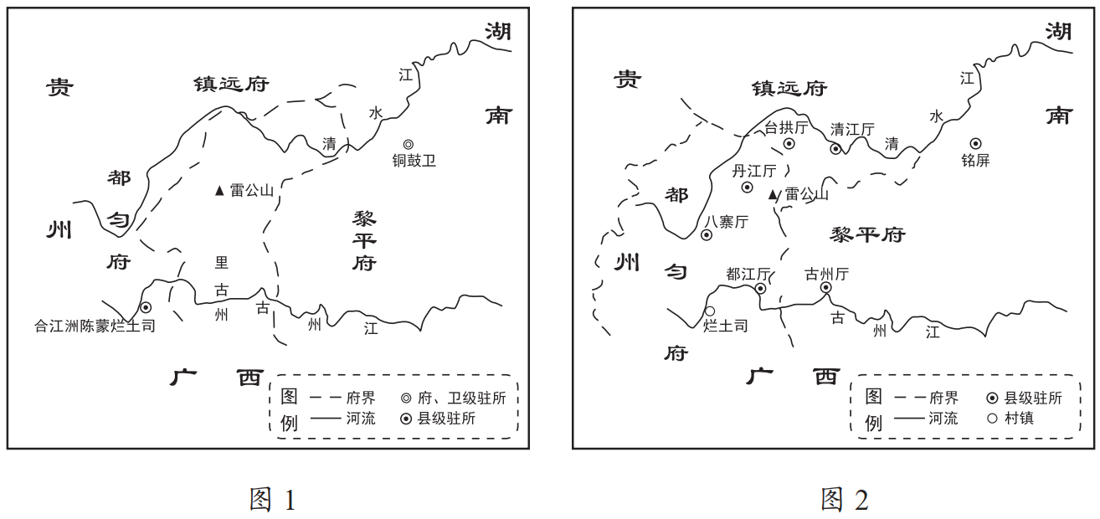
A．清朝疆域的扩大 B．卫所制度的完善
C．国家管理的强化 D．土司制度的废除
6．明末清初传入中国的“五洲”地理知识，鸦片战争后再次引起关注，时人对此经历了从抵触到接受的过程。清末，“五洲”知识被纳入教育体系中加以普及，并融入日常生活。这反映
A．传统地理认知强化 B．救亡图存的思想出现转变
C．旧式教育体系瓦解 D．民族危机推动世界观重构
7．1918年，穆藕初在调查全国棉业状况后，“为我国棉业争存计”，不顾股东反对，在郑州建立我国内地第一家现代化大型纱厂——豫丰纱厂。该厂成为他在内地推广实业的“试验田”。这一做法
A．完成了纺织业现代化 B．契合了实业救国时代诉求
C．实现了产业布局均衡 D．带动了内地投资办厂热潮
8．下图为1934年6月14日《红色中华》刊载的一幅图。据图推断
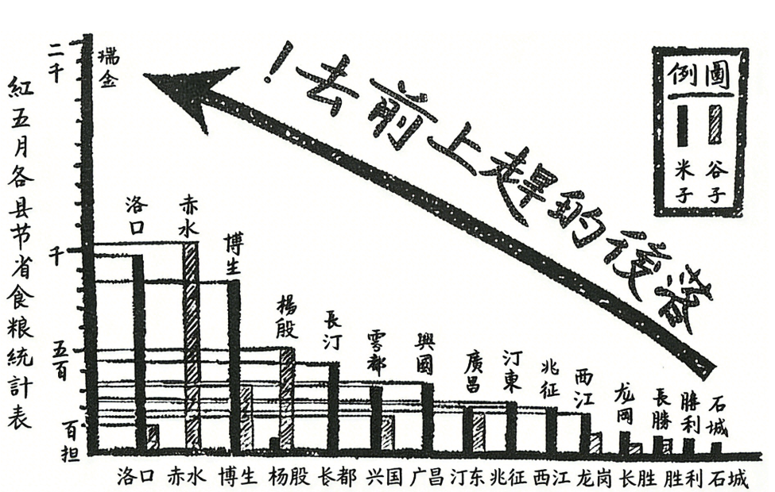
A．根据地的粮食生产成效显著 B．国民党经济封锁被打破
C．粮食举措适应革命斗争需要 D．边区土地革命成果丰硕
9．下表呈现的是20世纪50—70年代上海行道树种植情况。这些措施
时期 | 主要措施
50年代 | 在市区大力发展绿化，如以中国树种代替外国树种
60年代 | 充分发挥绿化防空作用，如多种快长、高大、浓荫的乔木
70年代 | 提升城市形象，如新增树种，种植法国梧桐，栽种各类常绿花灌木
A．顺应国内外形势发展 B．呼应生态改善需要
C．适应经济建设的步伐 D．响应国防建设号召
10．1984年，国务院相关部门撰写了《关于沿海地区经济发展的几个问题》的报告，把经济特区、开放城市、经济技术开发区比喻为桥头堡，要起跳板作用，上海、广州等大城市应当是“两个扇面，一个枢纽”，该报告受到党中央高度重视。这说明我国
A．经济建设注重区域平衡 B．对外开放格局将进一步扩大
C．经济体制改革取得成效 D．沿海地区带动内陆全面发展
11．《贝希斯敦铭文》是古代波斯大流士一世镌刻的碑铭，记载其获取王权等史事。现代有学者以希罗多德《历史》所载与铭文不同为切入点，结合巴比伦地区出土文献，质疑大流士一世获取王权的合法性，并考证出该铭文内容有编造的成份。这说明
A．碑刻文献的内容可信度不高 B．史学研究须注意史料作者的立场
C．出现越早的史料可靠性越高 D．多重史料互证即可还原历史真相
12．中世纪后期，英格兰的行会频繁向国王或议会请愿，请求巩固既得特许经营权和限制外来商人从业资格，但多数得不到王国法律支持。如1335年爱德华三世颁布法令规定，外来商人所携商品只需缴纳既定税款，不应被其他特权主体干扰。这体现了英格兰
A．封建制度日趋解体 B．行会与王权矛盾无法调和
C．城市自治权受限制 D．市场呈现自由化发展趋势
13．如图是关于16—18世纪大西洋贸易中各地区黑人奴隶输入的占比统计。据图推知，这一时期
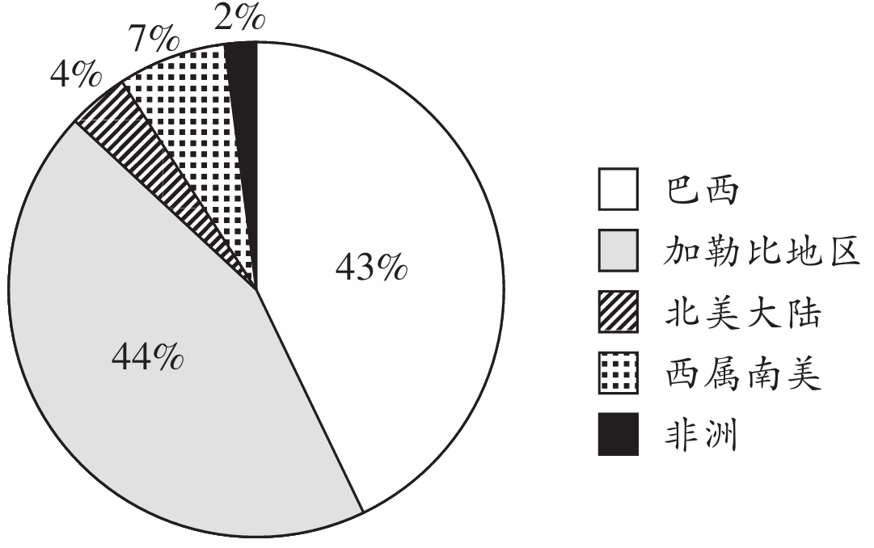
A．拉丁美洲种植园经济盛行 B．非洲经济发展陷入停滞
C．西葡两国支配了奴隶贸易 D．北美洲的奴隶需求锐减
14．19世纪早期，一名波士顿企业家发现木屑的绝热功能，开始采用木屑贮藏冰块保存食物，冰的商业价值从而得以开发。1850年后，用冰贮存食物并进行远距离运输与出售，在美国逐步发展成为一种重要商业活动。这说明19世纪美国
A．制冰技术取得突破 B．工厂制度普遍形成
C．消费市场不断扩大 D．食品生产水平提高
15．关于1907年海牙国际和平会议的裁军提案，英国代表指出，与军舰建造有关的既得利益集团庞大，且与制造业及各种贸易领域盘根错节，限制军备将遭到他们的激烈反对。德国代表认为，为了维护国家利益和威望，强大的海军必不可少。这反映当时
A．英德两国矛盾日益尖锐 B．贸易保护主义政策盛行
C．欧洲各国竞相扩军备战 D．和平呼声未受国际重视
16．20世纪60年代之前，加纳史研究有三部重要著作，作者是英属殖民地官员或英国非洲史专家，他们均从外部看加纳，聚焦殖民者在该地的活动。之后，本土学者阿杜·博亨出版多部影响广泛的著作，主张从内部看加纳，呈现该地历史的本来面貌。这可用于说明
A．资本主义殖民体系的终结 B．非洲政治一体化进程的加快
C．欧洲中心主义史观的强化 D．非洲人历史文化认同的重塑

二、非选择题：本大题共4小题，共52分。
17．阅读材料，按要求作答。（14分）
材料一
“祥刑”语出《尚书·吕刑》，后人多释其为良法、善刑、善用刑。“刑罚为政教之用”，以德化之，以礼齐之，使人“绝恶远罪”，可谓善治。当德礼不足以约束其恶行时，刑成为最后的惩罚手段。“刑，凶器也，谓之祥者，有慈良恻怛之意焉”，即儒家所推崇的仁恕精神。从历代判例判牍可见，刑官对待死刑案件往往要经过“再四推鞫”，反复案验，罪疑从赦，只要情有可原，即开生路。祥刑之道的根本在于中道用刑，是对中正、不偏不倚的追求。
——摘编自吕丽《祥刑：传统中国的良法善刑》
材料二
汉初，谋臣建议高祖以亡秦为鉴，慎用刑罚。惠帝、高后时，“填以无为，从民之欲，而不扰乱，是以衣食滋殖，刑罚用稀”。武帝时期，董仲舒认为立法时应该“先德而后刑”“任德教而不任刑”，提出“春秋之听狱，必本其事而原其志”。自此，“春秋决狱”作为国家定罪量刑的依据，将儒家伦理道德运用到审判中。宣帝时规定，“诸年八十以上，非诬告、杀伤人，它皆勿坐”。
——摘编自王宏治、郭成伟《中华文化通志·法学志》等
（1）根据材料并结合所学知识，概括中国古代祥刑的特点。（6分）
（2）根据材料并结合所学知识，分析祥刑对中国古代社会治理的历史意义。（8分）

18．阅读材料，按要求作答。（14分）
材料一
18世纪初，欧洲兴起博物学热。启蒙哲人因对现实社会不满，热衷从精神上追寻人类早已逝去的“自然状态”，进而移情于实际存在的自然界。在这场研究自然的热潮中，人们到处收集动物和植物标本并进行编目，由此为博物学大发展奠定坚实基础。法国人布丰自1739年开始主管巴黎的王家花园，把它变成了一个巨大的植物研究院，在这里培养了许多学者，并写出一部36卷的《自然史》。
——摘编自马克垚《世界文明史》
材料二
从18世纪开始，欧洲多国政府派遣学者前往世界各地的科学考察活动日益频繁。1768—1771年，班克斯、索兰德等跟随英国库克船队从太平洋等地区带回一千多件植物标本和几百件矿物、鸟类、鱼类等标本。1798年，当拿破仑远征埃及时，随军科学考察团成员将成千上万的标本运回巴黎。18世纪末19世纪初，博物学逐步确立了以西方近代科学为主导的知识体系，呈现出专业化、实用化特征。
近代欧洲对茶的认知，同样经历了长期科学探索的过程。1737年，林奈将茶分为两大类并加以命名，影响了欧洲大部分人对茶的认识。19世纪中后期，英国在印度对茶叶进行移植和培育，发展茶叶种植园，从而攫取了巨额财富。
——摘编自（英）彼得·伯克《知识社会史》等
（1）根据材料并结合所学知识，简述推动近代欧洲博物学兴起的主要因素。（6分）
（2）根据材料并结合所学知识，分析近代欧洲博物学兴起的历史影响。（8分）

19．阅读材料，按要求作答。（12分）
材料一
清前期，图书编辑出版较为兴盛。市场上流行的图书主要有《三字经》《童蒙习句》《唐诗三百首》《医学三字经》《家礼集成》《三国演义》等。
洋务运动期间，一些新式官办机构开始从事翻译出版工作，其中京师同文馆及江南制造局最为典型。京师同文馆翻译出版有《万国公法》《电理测微》《各国史略》《英文举隅》《富国策》《各国通商条约》等，江南制造局翻译出版了大量兵学、冶炼、化工、交通等方面的书籍。
——摘编自郝振省等《中国近代编辑出版史》
材料二
五四运动时期是中国出版事业的重要阶段。《新青年》是此时期著名的刊物，有读者来信说，“起视出版界，足为我青年界之良师益友者……急购而读之，不禁喜跃如得至宝”。1921年7月，《新青年》成为中国共产党的机关刊物。
1920年，上海共产主义研究小组创办了《共产党》《劳动者》等刊物。同年7月，毛泽东等在湖南创办文化书社，公开发行马克思主义书刊。该书社成立不到一年，就与60多家书局、书报社建立业务联系，并在衡阳、岳阳等地开设9个分社，经销《社会主义史》《马克思资本论入门》等161种革命书籍和54种报刊。1923年后，中国共产党编印了《共产党宣言》《劳动周刊》《工人周刊》《中国农民》等书籍刊物。
——摘编自刘兰肖《中国出版史论》等
（1）根据材料并结合所学知识，概括清前期至五四运动时期图书报刊内容的发展变化。（6分）
（2）根据材料并结合所学知识，就“图书报刊与社会发展的互动关系”加以阐释。（6分）

20．阅读材料，按要求作答。（12分）
材料
草鞋作为中国共产党领导的人民军队最基本的行军作战用鞋，在长期的革命战争中发挥着重要作用。随着时间的推移，当打草鞋、穿草鞋从革命传统沉淀为革命记忆时，草鞋也升华为重要的革命元素，体现着中国共产党艰苦奋斗的精神。在中国共产党带领全国各族人民实现中华民族伟大复兴历史进程中，关于草鞋的历史与记忆历久弥新。
——摘编自梁馨蕾《革命“苦履”：中共军队的草鞋历史与记忆》
请根据材料，结合中国近现代史相关史实，以“革命‘苦履’与民族复兴”为标题，另选事例，写一篇历史短文。（要求：立意正确，史论结合，逻辑清晰，表述成文。）

此资料来源于：中学历史教学园地（www.zxls.com/），未经允许，谢绝转载。

2025年贵州省普通高等学校招生全国统一考试
历史试题参考答案

一、选择题：本大题共16小题，每小题3分，共48分。在每小题列出的四个选项中，只有一个是符合题目要求的。
题号 | 1 | 2 | 3 | 4 | 5 | 6 | 7 | 8 | 9 | 10
答案 | C | A | D | D | C | D | B | C | A | B
题号 | 11 | 12 | 13 | 14 | 15 | 16
答案 | B | D | A | C | A | D

二、非选择题：本大题共4小题，共52分。
17．【答案】
（1）特点：德主刑辅，以道德教化为核心，刑罚仅为辅助惩戒手段；仁恕审慎，秉持儒家恻隐之心，重案反复核验，罪疑从赦，慎用刑罚；礼法融合，将儒家伦理道德纳入司法审判；人文恤刑，对老弱等特殊群体予以刑罚减免。（6分）
（2）意义：缓和矛盾，轻刑慎罚缓和社会对抗，巩固统治秩序；司法进步，减少冤假错案，推动古代司法文明化；制度固化，将儒家伦理制度化，确立“礼法合治”模式；文化传承，塑造慎刑恤民的传统，影响后世法律文化；保障发展，稳定社会环境，促进经济与人口增长。（8分）
18．【答案】
（1）主要因素：思想基础，启蒙运动兴起，哲人推崇自然，激发对自然研究的热情；实践积累，大规模标本采集与分类，建立研究机构与学者团队，夯实学科基础；外部助力，政府支持与殖民扩张（航海、远征），带来全球丰富物种资源；科学支撑，近代科学体系确立，推动博物学专业化、实用化。（6分）
（2）历史影响：促进科学进步，推动生物学等学科发展，确立西方主导的科学知识体系；服务殖民经济，物种考察与利用，助力欧洲殖民扩张与经济掠夺；拓展认知边界，丰富对自然与世界的认知，改变近代自然观与科学观。（8分）
19．【答案】
（1）发展变化：从以传统典籍、蒙学读物、文学作品、实用技术为主，转变为介绍西方科技、法律、史地等西学知识，再到传播马克思主义和革命思想。（6分）
（2）阐释：图书报刊反映并推动社会发展。清前期，传统图书适应了小农经济和儒家思想主导的社会需求，巩固了封建统治秩序；洋务运动时期，西学书籍的翻译出版，传播了西方先进技术和制度思想，服务于洋务运动，推动了近代化起步；五四运动时期，进步报刊和革命书籍传播了马克思主义，促进了思想解放，为中国共产党成立奠定了思想和组织基础，推动了新民主主义革命的发展。同时，社会发展也影响图书报刊的内容，不同时期的社会需求和时代主题决定了图书报刊的主要方向。（6分）
20．【答案】
示例：
“革命‘苦履’”与民族复兴
“革命‘苦履’”是中国共产党艰苦奋斗精神的具象载体，它既指战争年代的草鞋，也涵盖建设时期的锄头、算盘等符号，见证着中华民族从危亡走向复兴的历史进程。延安大生产运动是抗战时期的“苦履”担当。面对日军扫荡与国民党经济封锁，边区物资极度匮乏。八路军三五九旅进驻南泥湾开荒种地、纺线织布，将荒山野岭变成“陕北的好江南”。这场运动不仅保障了抗日军民供给，巩固了革命根据地，更孕育出自力更生、艰苦奋斗的延安精神，为抗战胜利奠定基础，成为民族复兴的精神火种。“两弹一星”研制是建设时期的“苦履”壮举。面对核讹诈与技术封锁，科研工作者扎根戈壁，在设备简陋、资料缺失的困境中攻坚克难。他们用算盘演算数据，土法搭建实验平台，成功爆炸原子弹、发射人造卫星。这一成就打破了大国垄断，提升了国际地位，铸就的“两弹一星”精神，成为推动科技强国、实现民族复兴的强大动力。从南泥湾的锄头到戈壁滩的算盘，“苦履”所承载的奋斗精神早已融入民族血脉。
新时代，这种精神继续激励国人攻坚克难，为实现中华民族伟大复兴不懈前行。（12分）

此资料来源于：中学历史教学园地（www.zxls.com/），未经允许，谢绝转载。

